TP1 HTML:

REPRODUISEZ LE SITE WEB SUIVANT :

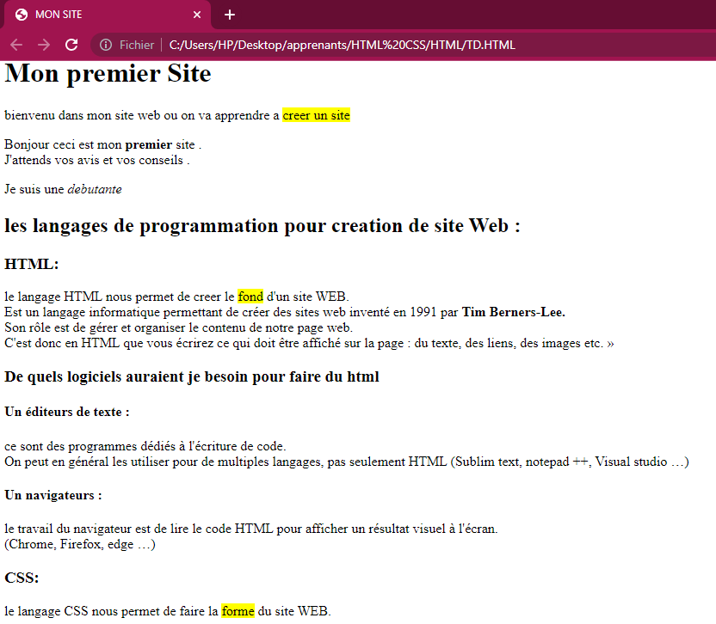

**NB** : Après avoir accompli le travail, envoyez le code html à l’adresse mail de votre assistant pédagogique.

Vous avez seulement le week-end pour rendre le travail.

**Remarque** : En cas de problème majeur vous pouvez vous rapprochez de vos assistants pédagogiques.

**Site que vous pouvez consulter pour vous améliorer en HTML** : <https://openclassrooms.com/fr/courses/1603881-apprenez-a-creer-votre-site-web-avec-html5-et-css3>